**单一商品售卖系统需求规格说明书**

1. **引言**
2. **文档目的**

本文档旨在清晰、全面地定义单一商品售卖系统的功能需求、非功能需求及业务流程，为系统开发、测试、部署及维护提供依据，确保开发团队与测试团队对系统需求达成一致。本文档覆盖系统的用户角色定义、买家功能、卖家功能、非功能需求（安全性、易用性等），同时关联对应的测试验证要点，明确需求与测试的映射关系，确保需求可落地、可验证。

1. **系统概述**

**2.1 系统目标**

开发一套支持“卖掉一个、制作一个、再售卖”循环模式的单一商品售卖系统，核心目标包括： 1. 为唯一卖家提供商品全生命周期管理（发布、状态管控、历史查询）、意向购买人信息跟踪及账户安全管理功能

2. 为买家提供无需注册的商品查看与购买申请提交服务，仅在购买阶段收集必要信息 3. 采用线下“一手交钱一手交货”交易模式，确保商品状态（可售卖/冻结/已卖出）实时、准确管控，避免交易冲突

**2.2 系统范围**

系统仅包含两大核心模块，无额外扩展功能：

- 前端模块：面向买家，提供商品展示与购买信息提交功能

- 后端模块：面向卖家，提供登录、商品管理、意向购买人信息查看、密码修改功能

1. **用户角色与用例**

3.1 用户角色定义

卖家​系统唯一的管理角色，拥有后台操作权限，可进行商品发布、历史商品查看、意向购买人信息查看、商品冻结与恢复、密码修改等操作。​

买家​无需注册账号，通过前端页面查看商品信息，有购买意向时填写个人信息提交购买申请，后续通过线下方式完成交易。

**3.2 核心用例详情表**

表1：卖家核心用例

| 测试 ID | 测试场景 | 输入数据 | 预期结果 | 优先级 |
| --- | --- | --- | --- | --- |
| S-001 | 卖家登录（正确密码） | 用户名：seller，密码：123 | 登录成功，跳转至卖家管理页 | 高 |
| S-002 | 卖家登录（错误密码） | 用户名：seller，密码：wrong | 登录失败，显示错误提示 | 高 |
| S-003 | 发布新商品 | 商品名："测试商品"，价格：99.9，描述："测试描述" | 商品发布成功，列表中显示新商品 | 高 |
| S-004 | 商品上架 / 下架 | 选择商品，点击 "上架"/"下架" 按钮 | 商品状态更新为 "在售"/"下架" | 中 |
| S-005 | 冻结 / 解冻商品 | 选择商品，点击 "冻结"/"解冻" 按钮 | 商品状态更新为 "已冻结"/"正常" | 中 |
| S-006 | 查看购买意向列表 | 点击购买意向 | 显示所有买家提交的购买意向 | 高 |
| S-007 | 处理购买意向（成功） | 选择意向，点击 "交易成功" | 状态更新为 "交易成功"，商品状态更新 | 高 |
| S-008 | 处理购买意向（失败） | 选择意向，点击 "交易失败" | 状态更新为 "交易失败"，商品状态更新 | 高 |

表2：买家核心用例

| **测试 ID** | **测试场景** | **输入数据** | **预期结果** | **优先级** |
| --- | --- | --- | --- | --- |
| B-001 | 查看商品列表 | 无 | 显示所有在售商品 | 高 |
| B-002 | 提交购买意向 | 商品 ID：1，买家信息：姓名 "测试买家"，电话 "13800138000"，地址 "测试地址" | 提交成功，商品状态变为 "冻结" | 高 |
| B-003 | 查看商品详情 | 点击任意商品 | 显示商品完整信息（名称、价格、描述等） | 中 |

1. **业务流程**

**4.1 商品售卖核心业务流程（流程图描述）**

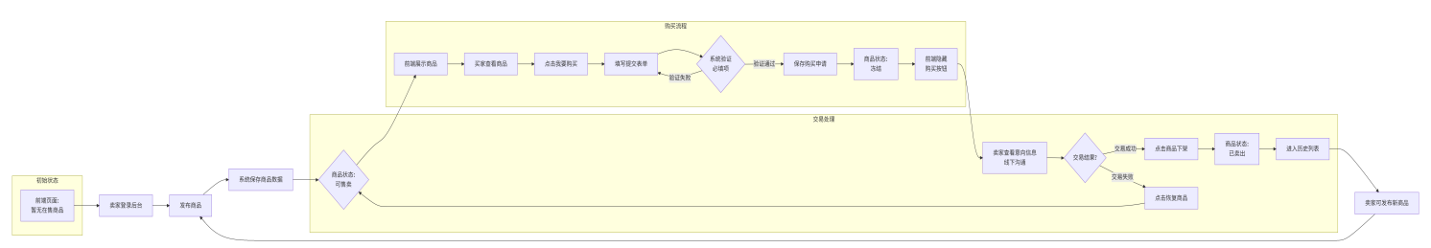

**4.2 卖家密码修改流程（流程图描述）**

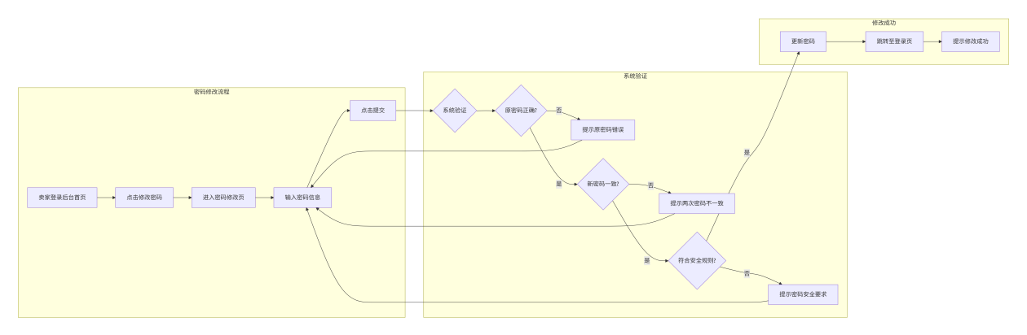**五、功能需求详述**

**5.1 买家功能**

**5.1.1 商品展示功能**

信息展示：页面清晰呈现唯一在售商品的核心信息，布局如下：

- 商品名称：字体醒目，位于页面顶部居中

- 商品图片：占据页面60%以上视觉区域，支持点击放大查看

- 商品价格：字体较大，颜色突出，位于图片下方左侧

- 商品描述：排版整齐，位于价格右侧或名称下方，详细说明商品特点、规格

状态联动：

- 商品可售卖：显示“我要购买”按钮（颜色与价格一致，位置在图片下方居中）

- 商品冻结：隐藏“我要购买”按钮，显示“商品暂不可购买，敬请期待”提示

**5.1.2 购买信息提交功能**

表单设计：弹窗居中显示表单，字段排列顺序如下：

1. 买家姓名（输入框， placeholder：“请输入您的姓名”，必填）
2. 联系电话（输入框， placeholder：“请输入您的手机号”，必填）
3. 交易意向地点（输入框， placeholder：“请输入具体地址或区域”，非必填）
4. 交易意向时间（如“2024-10-20 14:00-16:00”，非必填）

按钮操作：

- 提交按钮：位于表单底部左侧，点击后触发必填项验证

- 取消按钮：位于提交按钮右侧，点击后关闭弹窗，返回商品页

提交反馈：

- 验证失败：表单内对应必填字段下方显示“请完善该信息”提示

- 验证成功：跳转至新页面，显示“购买申请已提交，卖家将尽快与您联系确认线下交易事宜”

**5.2 卖家功能**

**5.2.1 卖家登录功能**

登录页面：简洁布局，登录表单居中显示，包含：

用户名输入框 、密码输入框、登录”按钮

验证逻辑：

- 用户名固定为“seller”，仅验证密码正确性

- 密码错误时，在表单上方显示“用户名或密码错误，请重新输入”提示

登录后跳转：成功登录后，直接进入卖家后台首页

**5.2.2 商品管理功能**

商品发布：

- 表单字段：商品名称（必填）、商品描述（必填，支持多行输入）、商品图片（必填，支持输入图片URL）、商品价格（必填，支持两位小数）

- 提交验证：未填写必填项时，按钮置灰不可点击，字段下方显示“该字段不能为空”提示

历史商品查看：

- 列表展示：按发布时间倒序排列，每行列示“商品名称、发布时间、售卖状态（已卖出/未卖出）”

- 详情查看：点击列表条目，弹出详情弹窗，显示商品完整信息（含图片、描述、价格）及对应购买记录（买家姓名、提交时间）

商品状态管控：

- 冻结：有购买申请时，商品管理页显示“冻结商品”按钮，点击后状态改为“冻结” - 恢复：交易失败时，显示“恢复商品”按钮，点击后状态改为“可售卖”

- 下架：交易成功时，显示“商品下架”按钮，点击后商品移除在售列表，进入历史列表（状态标记“已卖出”）

**5.2.3 意向购买人信息查看功能**

列表展示：按申请提交时间倒序排列，每行列示“买家姓名、联系电话、申请提交时间”

详情与标记：

- 详情查看：点击列表条目，显示完整申请信息（含交易地点、交易时间）

- 状态标记：详情弹窗内提供下拉选项（“待确认”“已联系”“交易成功”“交易失败”），标记后仅卖家可见，且支持修改

**5.2.4 密码修改功能**

表单字段：

- 原密码（输入框，必填，支持隐藏输入）

- 新密码（输入框，必填，支持隐藏输入，提示“请输入≥6位且含字母和数字的密码”） - 确认新密码（输入框，必填，支持隐藏输入）

验证逻辑：

- 原密码错误：提示“原密码错误，请重新输入”

- 新密码不满足规则：提示“新密码需≥6位且包含字母和数字”

- 两次新密码不一致：提示“两次输入的新密码不一致，请重新输入”

修改反馈：

成功后跳转至登录页，显示“密码修改成功，请重新登录”提示

**六、非功能需求**

**6.1 安全性需求**

**6.1.1 密码安全**

卖家密码存储需采用加密方式（如 MD5、SHA-256 等加密算法），禁止以明文形式存储，防止密码信息泄露。在密码修改环节，系统必须先验证原密码的正确性，只有原密码输入正确，才能进入新密码设置流程，确保仅卖家本人有权限修改账户密码。

**6.1.2 数据安全**

购买申请信息（含买家姓名、联系电话）、卖家账户信息等敏感数据，在传输过程中需采用 HTTPS 协议进行加密处理，避免数据在传输环节被窃取或篡改。同时，系统需定期对核心业务数据（包括商品数据、购买申请数据、卖家账户数据）进行备份，备份频率建议不低于每日一次，且备份文件需妥善存储，防止因系统故障、数据损坏等情况导致数据丢失，保障数据的完整性和可恢复性。

**6.2 易用性需求**

**6.2.1 操作简单**

无论是买家端还是卖家端操作，流程都需简洁易懂，减少用户操作步骤。买家从查看商品信息到提交购买申请，操作步骤不超过 3 步，且每一步操作都需有明确的提示信息（如必填项标注、提交成功 / 失败反馈）；卖家从登录系统到完成商品发布，操作步骤不超过 4 步，后台管理功能模块划分清晰，各功能入口直观可见，用户无需专业培训即可独立完成核心操作（如商品状态修改、意向购买人信息查看、密码修改等）。

**6.2.2 兼容性**

系统需支持主流浏览器环境，包括 Chrome（版本≥90）、Firefox（版本≥88）、Edge（版本≥90）、Safari（版本≥14），在上述浏览器中打开系统时，需保证界面布局无错乱、功能无失效（如按钮可正常点击、表单可正常提交、图片可正常加载）。同时，在不同分辨率下，商品信息、操作按钮、表单字段等核心元素需正常显示，无偏移、遮挡或拉伸变形问题。

**6.3 性能需求**

**6.3.1 页面加载性能**

前端商品展示页加载时间需控制在 3 秒以内（含商品图片加载时间），若商品图片较大，需优化图片加载策略（如压缩图片体积、采用懒加载方式），避免因图片加载缓慢导致页面整体加载延迟。后端卖家管理页面（包括登录页、后台首页、商品发布页、列表类页面等）加载时间需控制在 2 秒以内，确保卖家快速进入操作界面，提升管理效率。

**6.3.2 接口响应性能**

系统所有核心接口（包括卖家登录接口、商品发布 / 修改 / 状态更新接口、买家购买申请提交接口、意向购买人信息查询接口等）的响应时间需控制在 1 秒以内，避免用户因接口响应缓慢产生等待焦虑。对于数据库查询类操作（如历史商品列表查询、意向购买人信息列表查询），响应时间需进一步优化至 500 毫秒以内，即使在数据量达到 10 条及以上时，仍需保证查询结果快速返回，不影响用户操作体验。